Бекітемін:
Оқу ісі жөніндегі орынбасары: ____________________

Қазақстан Республикасы Оқу-ағарту министрлігі
______________________________________________
(білім беру ұйымының атауы)
Қысқа мерзімді (сабақ) жоспары
Тербелмелі қозғалыс
(сабақтың тақырыбы)

Бөлім: | Тербелістер және толқындар
Педагогтың аты-жөні:
Күні:
Сынып: 9 | Қатысушылар саны: | Қатыспағандар саны:
Сабақтың тақырыбы: | Тербелмелі қозғалыс
Оқу бағдарламасына сәйкес оқыту мақсаттары: | 9.2.5.1 – еркін және еріксіз тербелістерге мысалдар келтіру;  9.2.5.2 – эксперименттік әдіспен амплитуда, период, жиілікті анықтау;  9.2.5.3 – формулаларды қолданып, период, жиілік, циклдік жиілікті анықтау
Сабақтың мақсаты: | - еркін және еріксіз тербелістерге мысал келтіреді  - амплитуда, период, жиілік ұғымдарын анықтайды  - эксперименттік әдіспен амплитуда, период, жиілікті анықтайды  - T, ν, ω формулаларын қолданып есептер шығарады
Құндылықтарға баулу: | «Адал азамат» бағдарламасы бойынша: Заң және тәртіп.  «Тәртіпке бағынған құл болмайды, тәртіпсіз ел болмайды» – Бауыржан Момышұлы.  Құндылық топтық жұмыстағы жауапкершілік пен өзара құрмет арқылы жүзеге асады.
Сабақтың барысы:
Сабақтың кезеңі/ уақыт | Педагогтің әрекеті | Оқушының әрекеті | Бағалау | Ресурстар
Сабақтың басы  5 минут  Ұйымдастыру, қызығушылықты ояту, мақсат қою | Ұйымдастыру кезеңі. Сәлемдесу, түгендеу, бағалау парағын тарату.  Білімді өзектендіру: «Шынжыр». Оқушылар «Энергияның сақталу және айналу заңы. БЖБ №5» тақырыбы бойынша бір-біріне тізбектей сұрақ қояды.  Проблемалық сұрақ: Әткеншек, жүрек соғуы, гитара ішегі – бұлардың ортақ белгісі не?  Оқушылардың болжамдары тыңдалып, сабақтың тақырыбы мен мақсаты бірге анықталады. | Сұрақ құрастырады және жауап береді.  Болжам айтып, мақсатты анықтауға қатысады. | ҚБ: ауызша кері байланыс, «Бас бармақ». | Слайд  Бағалау парағы
Кейс-стади  15 минут  Өмірлік жағдаятты зерттеу | Кейс. Жүрек соғуы (~1,2 Гц), сағат маятнигі, ішекті аспаптар – тербелістер.  Топтарға 3 сұрақ: 1) Мұнда қандай физикалық құбылыс бар? 2) Оны қандай шамалар сипаттайды? 3) Мәселені қалай шешуге болады?  Кейсті шешуге қажетті теория (мұғалім слайдпен қысқа түсіндіреді, оқушылар Т-кесте толтырады):  - Тербеліс – белгілі уақыт аралықтарында қайталанатын қозғалыс.  - Еркін – сыртқы күш әсерінсіз (маятник); еріксіз – периодты сыртқы күшпен (тігін машинасы инесі).  - Амплитуда A – тепе-теңдіктен ең үлкен ауытқу; период T = t/N; жиілік ν = 1/T (Гц).  - Циклдік жиілік ω = 2πν.  - T = t/N; ν = 1/T; ω = 2πν.  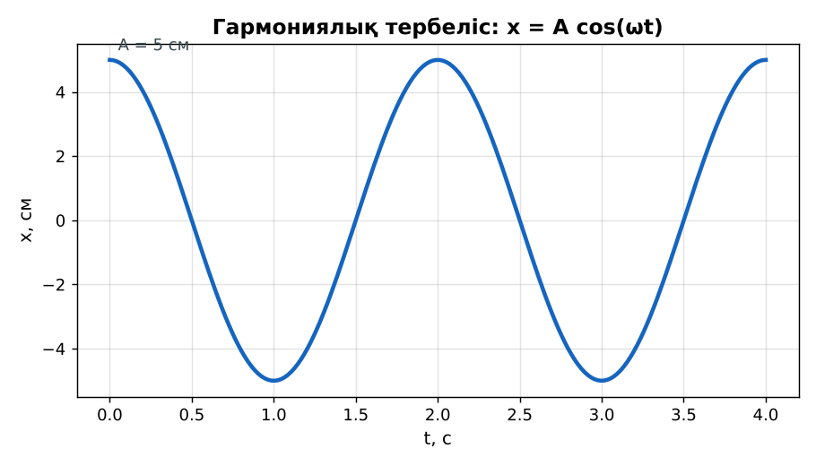  1-сурет. Гармониялық тербелістің графигі | Кейсті талдап, сұрақтарға топпен жауап береді.  Т-кесте толтырады. | Дескриптор:  - еркін және еріксіз тербелістерге мысал келтіреді;  - топта/жұпта белсенді жұмыс істейді.  2 балл | Физика 9-сынып оқулығы  Кейс карточкасы
Кейсті шешу  8 минут  Есептеу және дәлелдеу | Үлгі есеп / мысал. Тербеліс сипаттамалары  1) 20 тербеліс 10 с-та.  2) T = 0,5 с; ν = 2 Гц.  Жауабы: T = 0,5 с.  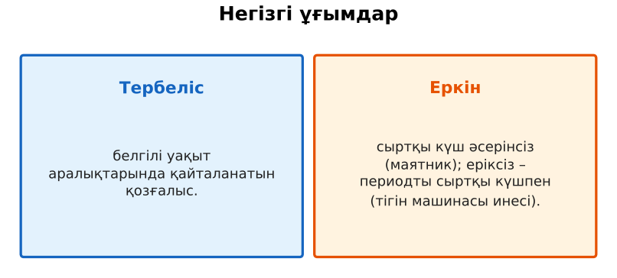  2-сурет. Негізгі ұғымдар  ЕББҚ оқушыларына: ірі шрифтті (16–18) карточкалар, формулалар жадынамасы; белсенді рөл беру (уақыт сақшысы, материал таратушы). | Есептеп, кейске негізделген шешім ұсынады. | Дескриптор: шешімді есептеумен дәлелдейді.  1 балл | Жұмыс дәптері
Сергіту сәті  2 минут | «Маятник». Оқушылар қолдарымен маятниктің тербелісін көрсетеді: баяу – жылдам – тоқтау. | Қимылмен орындайды. | – | –
Сабақтың ортасы  10 минут  Деңгейлік тапсырмалар (жеке жұмыс) | Оқушы деңгейін өзі таңдайды; А деңгейін орындаған оқушы В деңгейіне өтеді (тапсырмалар Қосымша 1-де).  А деңгейі (білу, қолдану):  Еркін және еріксіз тербелістерге 2 мысалдан келтір.  В деңгейі (талдау):  Маятник 1 минутта 30 тербеліс жасады. T, ν, ω-ны тап.  С деңгейі (жинақтау, бағалау):  Графиктен амплитуда, период, жиілікті анықтап, тербеліс теңдеуін жаз.  ЕББҚ оқушыларына: суретті тірек-сызба және қадамдық нұсқаулық; жұп-тьютор (күшті оқушымен бірге жұмыс). | Деңгейін таңдап, жеке орындайды.  Жауап кілтімен өзін-өзі тексереді. | Дескриптор:  А: амплитуда, период, жиілік ұғымдарын анықтайды – 2 балл  В: эксперименттік әдіспен амплитуда, период, жиілікті анықтайды – 3 балл  С: T, ν, ω формулаларын қолданып есептер шығарады – 4 балл | Деңгейлік карточкалар  Жауап кілті
Сабақтың соңы  5 минут  Бекіту, рефлексия, үй тапсырмасы | Бекіту: LearningApps викторинасы (мұғалім алдын ала дайындайды). Сұрақтар:  - ν = 1/T: T = 0,2 с (5 Гц)  - Жиілік бірлігі? (Гц)  - Әткеншек – тербеліс пе? (иә)  LearningApps: https://learningapps.org/  Рефлексия «Шығу парағы»: стикерге бір жаңа білімін және бір сұрағын жазып, есік алдындағы тақтаға жапсырады.  Үй тапсырмасы (таңдау бойынша):  - А: §23; 3 есеп.  - В: Пульсті өлшеп, жиілігін Гц-пен есептеу.  - С: Тербелістердің табиғаттағы мысалдары туралы постер. | Викторинаға жауап береді.  Балын қосып, өзін-өзі бағалайды.  Рефлексия жасайды. | Дескриптор: викторина сұрақтарының 80%-ына дұрыс жауап береді – 1 балл  Шкала: 90–100% «өте жақсы», 70–89% «жақсы», 50–69% «қанағаттанарлық» | LearningApps (QR)  Kundelik.kz
Мұғалімге ескерту: оқушылар жиі жіберетін қателер
- Амплитуда – толық тербеліс жолы. → Ең үлкен ауытқу.
Өмірмен байланыс
Жүрек соғуы (~1,2 Гц), сағат маятнигі, ішекті аспаптар – тербелістер.
Тапсырмалардың жауап кілті
Тапсырма | Жауабы
А | Еркін: маятник, серіппедегі жүк; еріксіз: ине, поршень.
В | T = 2 с, ν = 0,5 Гц, ω = π рад/с.
С | A = 5 см, T = 2 с, ν = 0,5 Гц; x = 0,05cos(πt).
Қосымша 1 | 0,02 с.
Қосымша 2 | 4A.
Үлгі есеп | T = 0,5 с.

Қосымша 1. Оқушыға арналған тапсырмалар парағы (басып шығаруға)
Аты-жөні: ____________________ **Сынып:** __ **Күні:** ______

А деңгейі
Еркін және еріксіз тербелістерге 2 мысалдан келтір.
____________________________________________________________________________________________
____________________________________________________________________________________________

В деңгейі
Маятник 1 минутта 30 тербеліс жасады. T, ν, ω-ны тап.
____________________________________________________________________________________________
____________________________________________________________________________________________
____________________________________________________________________________________________

С деңгейі
Графиктен амплитуда, период, жиілікті анықтап, тербеліс теңдеуін жаз.
____________________________________________________________________________________________
____________________________________________________________________________________________
____________________________________________________________________________________________

Қосымша тапсырмалар
1) ν = 50 Гц. T?
____________________________________________________________________________________________
2) Бір периодта жүрген жол?
____________________________________________________________________________________________
Қосымша 3. Тірек-конспект (бос орындарды сабақ барысында толтыр)
Тақырып: Тербелмелі қозғалыс

• ____________ – белгілі уақыт аралықтарында қайталанатын қозғалыс.
• _______ – сыртқы күш әсерінсіз (маятник); _________ – периодты сыртқы күшпен (тігін машинасы инесі).
• Амплитуда A – тепе-теңдіктен ең үлкен ауытқу; период T = t/N; жиілік ν = 1/T (Гц).
• Циклдік жиілік ω = 2πν.
• T = t/N; ν = 1/T; ω = 2πν.

Есімде қалған формула / ереже: ____________________________________________________________
____________________________________________________________________________________________
Қосымша 2. Бағалау парағы (әр оқушыға)
Кезең | Дескриптор | Балл | Менің балым
Өмірлік жағдаятты зерттеу | Дескриптор: - еркін және еріксіз тербелістерге мысал келтіреді; - топта/жұпта белсенді жұмыс істейді. | 2
Есептеу және дәлелдеу | Дескриптор: шешімді есептеумен дәлелдейді. | 1
Деңгейлік тапсырмалар (жеке жұмыс) | Дескриптор: А: амплитуда, период, жиілік ұғымдарын анықтайды – 2 балл В: эксперименттік әдіспен амплитуда, период, жиілікті анықтайды – 3 балл С: T, ν, ω формул | 9
Бекіту, рефлексия, үй тапсырмасы | Дескриптор: викторина сұрақтарының 80%-ына дұрыс жауап береді – 1 балл Шкала: 90–100% «өте жақсы», 70–89% «жақсы», 50–69% «қанағаттанарлық» | 1
Барлығы | 11–13 «өте жақсы», 8–10 «жақсы», 6–7 «қанағаттанарлық» | 13

Қосымша 4. Көрнекілік (интерактивті тақтаға немесе басып шығаруға)
1-сурет. Гармониялық тербелістің графигі

2-сурет. Негізгі ұғымдар

Суретпен жұмыс (сұрақтар): 1) Суретте қандай құбылыс/құрылғы бейнеленген? 2) Қандай физикалық шамалар көрсетілген және олар қалай байланысқан? 3) Суретке сүйеніп, өмірден бір мысал келтір.
Сандық ресурстар (QR-кодтар)
PhET – симуляция  https://phet.colorado.edu/en/simulations/pendulum-lab   | LearningApps – викторина  https://learningapps.org/   | Bilimland – видеосабақ  https://bilimland.kz/   | OPIQ – цифрлық оқулық  https://www.opiq.kz/  

